TD n°8 : Compression d’un signal audio

ANDOLERZAK Abdelkarim et BOUCHER-THOUVENY Vincent

# Compression et bruit de quantification

## 1ère partie

* Fréquence d’échantillonnage : $8000 Hz$
* Nombre d’échantillons : $14071$
* Nombre de bits par échantillon : $16$
* Pas de quantification : $0.0000305$
* Moyenne : $-0.0011510$
* Ecart-type : $0.1526608$

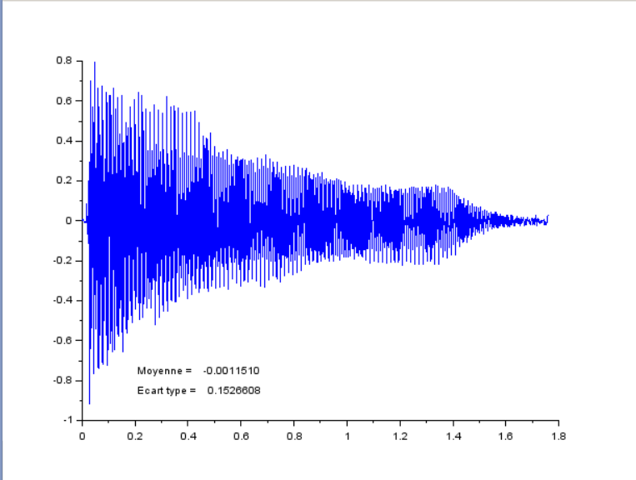

* L’écart-type signifie la moyenne de l’écart entre la valeur et sa moyenne.
* Le nombre de bits utiles est de $16$ ce qui est le nombre de bits actuel

## 2ème partie

|  |  |  |  |  |  |  |  |  |
| --- | --- | --- | --- | --- | --- | --- | --- | --- |
| Valeurs\B | 8 | 7 | 6 | 5 | 4 | 3 | 2 | 1 |
| Q | 0.0075 | 0.015 | 0.03125 | 0.0625 | 0.125 | 0.25 | 0.5 | 1 |
| Nq | 256 | 128 | 64 | 32 | 16 | 8 | 4 | 2 |
| SNR | 36.645 | 30.623 | 24.582 | 18.373 | 11.879 | 5.730 | -1.216 | -8.502 |
| C | 2 | 2.285 | 2.666 | 3.2 | 4 | 5.333 | 8 | 16 |
|  |  |  |  |  |  |  |  |  |

# Utilisation d’un banc de filtres

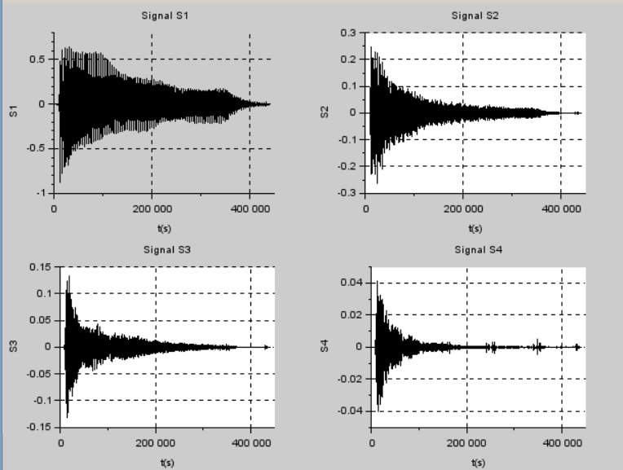

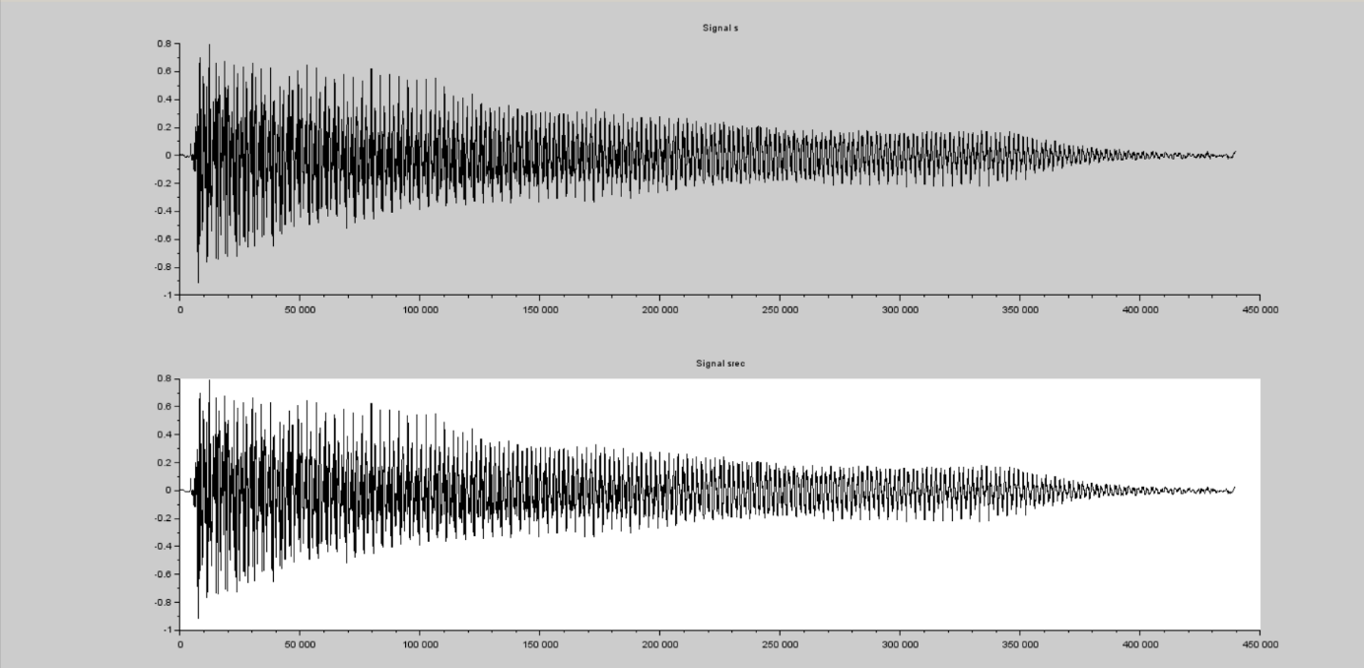

Conclure entre les deux courbes